Programme gFichiers (gestion des étudiants) Corrigé rapide

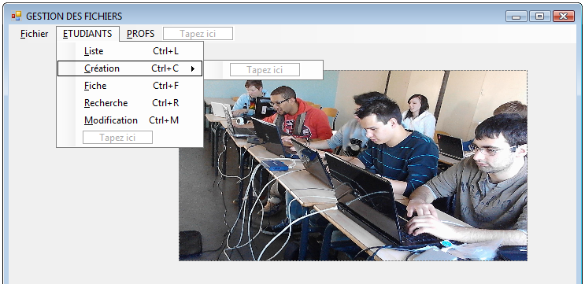
Code du menu CREATION
Private Sub ToolStripMenuItem1_Click(ByVal sender As System.Object, ByVal e As System.EventArgs) Handles ToolStripMenuItem1.Click
' Tout se passe dans ce formulaire
frmEtuFiche.Show()

End Sub

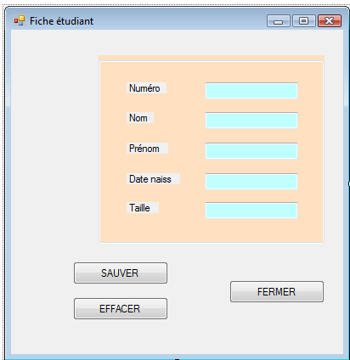

Code du bouton SAUVER :
Private Sub btnSauver_Click(ByVal sender As System.Object, ByVal e As System.EventArgs) Handles btnSauver.Click
'Sauvegarde de l etudiant dans le fichier

Dim FileNum, longueur As Integer : Dim posi As Long
Dim vetud As New etud

' Récupérer un numéro de fichier libre.
FileNum = FreeFile()

' Ouvrir le fichier.
ouvrir_etud()

With vetud
.etuNum = Me.txtetudNum.Text
.etuNom = Me.txtetudNom.Text
.etuPrenom = Me.txtetudPrenom.Text
.etuDnaiss = (Me.txtetudDnaiss.Text)
.etuTaille = Me.txtetudTaille.Text
End With
' Calcul de la longueur de l'enregistrement
longueur = Len(vetud)
'Nombre d'enregistrements
posi = (FileLen("C:\secret\ETUDIANTS.DAT")) / (Len(vetud))
'calcul position d'écriture
posi = posi + 1
'MsgBox("- Numéro de fichier " & Str(FileNum) & Chr(10) _
' & "- Longueur enreg : " & Str(longueur) & Chr(10) _
' & "- Position écriture : " & ((posi).ToString) & Chr(10) _
' & "- Date de naissance : " & CStr(vetud.etuDnaiss))

'Ecriture dans le fichier
FilePut(FileNum, vetud, CLng(posi))

'Fermeture du fichier
fermer_etud()

End Sub

Code du bouton EFFACER

Private Sub btnEffacer_Click(ByVal sender As System.Object, ByVal e As System.EventArgs) Handles btnEffacer.Click
Me.txtetudNum.Clear()
Me.txtetudNom.Clear()
Me.txtetudPrenom.Clear()
Me.txtetudDnaiss.Clear()
Me.txtetudTaille.Clear()
End Sub

Code du menu LISTE
Private Sub ListeToolStripMenuItem_Click(ByVal sender As System.Object, ByVal e As System.EventArgs) Handles ListeToolStripMenuItem.Click
Dim i As Integer ': Dim posi As Long
Dim vetud As New etud

i = 1
frmEtuFiche.lstEtud.Items.Clear()
'ouverture du fichier
ouvrir_etud()

'Lecture du fichier
frmEtuFiche.Show()

While Not EOF(1)
FileGet(1, vetud, i)
frmEtuFiche.lstEtud.Items.Add(vetud.etuNum.ToString & " - " & vetud.etuNom.ToString & _
" - " & vetud.etuPrenom & " - " & CDate(vetud.etuDnaiss.ToString) & " - " & vetud.etuTaille)
i = i + 1
End While

fermer_etud()
End Sub

Code du menu RECHERCHE
Private Sub RechercheToolStripMenuItem_Click(ByVal sender As System.Object, ByVal e As System.EventArgs) Handles RechercheToolStripMenuItem.Click
Dim rech As String
rech = InputBox(" Donnez le numéro de l'étudiant ")

Dim i, r As Integer ': Dim posi As Long
Dim vetud As New etud : Dim trouve As Boolean

i = 1
trouve = False
'ouverture du fichier
ouvrir_etud()

'Lecture du fichier
While (Not EOF(1) And trouve = False)
FileGet(1, vetud, i)
If (UCase(vetud.etuNum.ToString) = UCase(rech)) Then
trouve = True
r = i 'numéro d'enregistrement où on a trouve
End If
i = i + 1
End While
If trouve Then
With frmficheetud
.txtetudNum.Text = vetud.etuNum
.txtetudNom.Text = vetud.etuNom
.txtetudPrenom.Text = vetud.etuPrenom
.txtetudDnaiss.Text = vetud.etuDnaiss
.txtetudTaille.Text = vetud.etuTaille
End With
Else
MsgBox(" Etudiant INCONNU ! ")
End If
frmficheetud.Show()
fermer_etud()

End Sub

Exécution
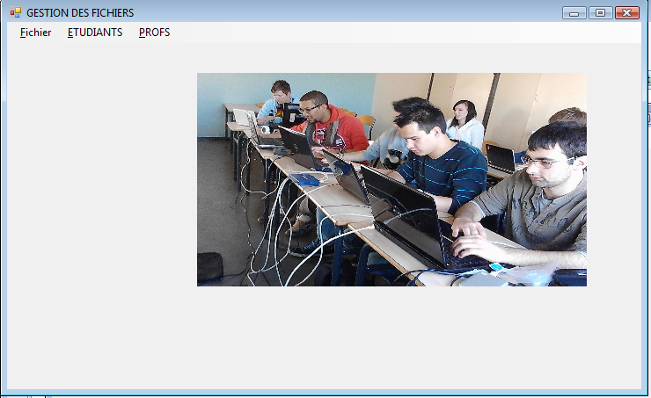
Création

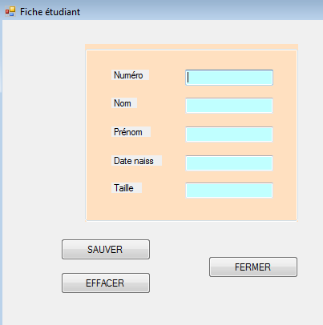

Liste
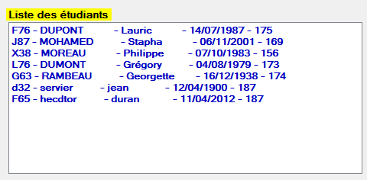

Résultat de recherche
